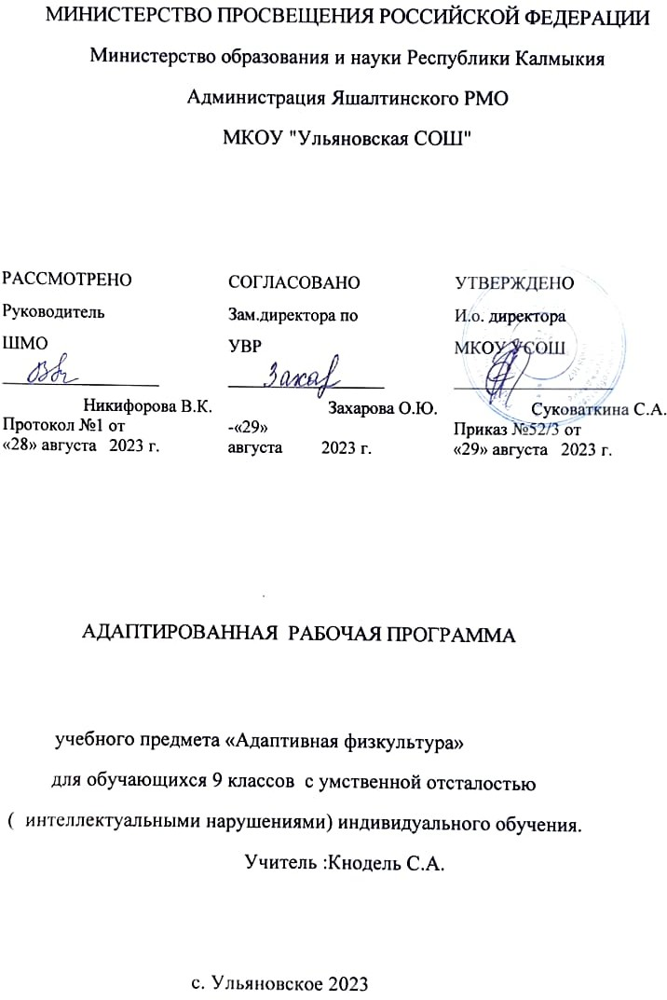

**1.Пояснительная записка**

Программа учебного предмета «Адаптивная физкультура» составлена на основе следующих нормативно-правовых и инструктивно-методических документов:

* Приказ Министерства образования и науки Российской Федерации от 19.12.2014 № 1599 «Об утверждении федерального государственного образовательного стандарта образования обучающихся с умственной отсталостью (интеллектуальными нарушениями)»;
* Приказ МОиН Российской Федерации от 31 марта 2014 № 253 «Об утверждении федерального перечня учебников, рекомендуемых к использованию при реализации имеющих государственную аккредитацию образовательных программ начального общего, основного общего, среднего общего образования»;
* Письмо МОиН Российской Федерации № 07-3517 от 19.08.2016 «Об учебниках для обучающихся с ограниченными возможностями здоровья»;
* Адаптированная основная общеобразовательная программа образования обучающихся с умеренной умственной отсталостью (интеллектуальными нарушениями) МАОУ «ШИ № 31 г. Златоуст» (вариант 2) и иных нормативно-правовых актов.

**Цель:**

Повышение двигательной активности детей и обучение использованию полученных навыков в повседневной жизни.

**Задачи:**

* Развивать восприятие собственного тела,
* Осознавать свои физические возможности и ограничения.
* Осваивать доступные способы передвижения (в том числе с использованием технических средств).
* Соотносить самочувствие с настроением, собственной активностью, самостоятельностью и независимостью.
* Формировать двигательных навыков, координации движений, физических качеств.
* Осваивать доступные виды физкультурно-спортивной деятельности: ходьба на лыжах, спортивные и подвижные игры, туризм и других.

Программа учебного предмета «Адаптивная физкультура» основывается на миссии школы №31, «Принять. Понять. Полюбить. Развить и научить».

Структура программы учебного предмета «Адаптивная физкультура» соответствует требованиям ФГОС образования, обучающихся с умеренной умственной отсталостью (интеллектуальными нарушениями).

Тематическое планирование ежегодно конкретизируется в календарно-тематическом планировании, утверждаемом директором школы.

Обучение адаптивной физкультуры носит практическую направленность и тесно связано с другими учебными предметами, жизнью, готовит учащихся к овладению профессионально-трудовыми знаниями и навыками, учит использованию физические качества и знания в нестандартных ситуациях.

**2.Общая характеристика учебного предмета**

Одним из важнейших направлений работы с ребенком, имеющим умственную отсталость, ТМНР, является физическое развитие, которое происходит на занятиях по адаптивной физической культуре.

Программа по адаптивной физической культуре включает разделы «Коррекционные подвижные игры», «Велосипедная подготовка»,», «Физическая подготовка», «Туризм».

Раздел **«Коррекционные подвижные игры»** включает элементы спортивных игр и спортивных упражнений, подвижные игры. Основными задачами являются формирование умения взаимодействовать в процессе игры, соблюдать правила игры.

На занятиях по **велосипедной подготовке** обучающиеся осваивают езду на трехколесном и двухколесном велосипеде.

Раздел «**Физическая подготовка**» включает построения и перестроения, общеразвивающие и корригирующие упражнения. Программный материал раздела **«Туризм»** предусматривает овладение различными туристическими навыками.

**Основная цель изучения данного предмета** заключается во всестороннем развитии личности обучающихся с умственной отсталостью (интеллектуальными нарушениями) в процессе приобщения их к физической культуре, коррекции недостатков психофизического развития, расширении индивидуальных двигательных возможностей, социальной адаптации.

**Основные задачи изучения предмета**:

Разнородность состава учащихся начального звена по психическим, двигательным и физическим данным выдвигает ряд конкретных задач физического воспитания:

* коррекция нарушений физического развития;
* формирование двигательных умений и навыков;
* развитие двигательных способностей в процессе обучения;
* укрепление здоровья и закаливание организма, формирование правильной осанки;
* раскрытие возможных избирательных способностей и интересов ребенка для освоения доступных видов спортивно-физкультурной деятельности;
* формирование и воспитание гигиенических навыков при выполнении физических упражнений;
* формирование установки на сохранение и укрепление здоровья, навыков здорового и безопасного образа жизни;
* поддержание устойчивой физической работоспособности на достигнутом уровне;
* формирование познавательных интересов, сообщение доступных теоретических сведений по физической культуре;

воспитание устойчивого интереса к занятиям физическими упражнениями;

* воспитание нравственных, морально-волевых качеств (настойчивости, смелости), навыков культурного поведения;

Коррекция недостатков психического и физического развития с учетом возрастных особенностей обучающихся, предусматривает:

* обогащение чувственного опыта;
* коррекцию и развитие сенсомоторной сферы;

формирование навыков общения, предметно-практической и познавательной деятельности.

**5. Содержание учебного предмета**

Программой предусмотрены следующие виды работы:

* беседы о содержании и значении физических упражнений для повышения качества здоровья и коррекции нарушенных функций;
* выполнение физических упражнений на основе показа учителя;
* выполнение физических упражнений без зрительного сопровождения, под словесную инструкцию учителя;
* самостоятельное выполнение упражнений;
* развитие двигательных качеств
* формирование двигательных умений и навыков в процессе подвижных игр.

**9 с класс календарно – тематическое планирование.**

|  |  |  |  |
| --- | --- | --- | --- |
| **Наименование**  **разделов и тем**  **учебного предмета** | **Количество**  **часов,**  **отведенных на**  **изучение**  **разделов и тем**  **учебного**  **предмета** | **Содержание тем**  **учебного**  **предмета** | **Практическая**  **часть с указанием**  **формы** |
| **1.Коррекционные подвижные игры.**  **Элементы спортивных игр и спортивных упражнений** | **15** | **Баскетбо**л.  1.Узнавание баскетбольного мяча.  2.Передача баскетбольного мяча без отскока от пола. с отскоком от пола.  3.Ловля баскетбольного мяча без отскока от пола. с отскоком от пола.  4.Отбивание баскетбольного мяча от пола одной рукой.  5.Ведение баскетбольного мяча по прямой.  6.Броски мяча в кольцо двумя руками.  **Волейбол.**  7.Узнавание волейбольного мяча.  8.Подача волейбольного мяча (сверху, снизу).  9.Приём волейбольного мяча (сверху, снизу).  10.Игра в паре без сетки (через сетку)  **Футбол**  11.Узнавание футбольного мяча.  12.Выполнение удара в ворота с места (пустые ворота, с вратарём)  13.Приём мяча, стоя в воротах: ловля мяча руками, отбивание мяча ногой, руками.  14.Ведение мяча.  15.Выполнение передачи мяча партнёру. | 1.Передача баскетбольного мяча без отскока от пола. с отскоком от пола.  2Ловля баскетбольного мяча без отскока от пола. с отскоком от пола.  3.Отбивание баскетбольного мяча от пола одной рукой.  4.Ведение баскетбольного мяча по прямой.  5.Броски мяча в кольцо двумя руками  6.Подача волейбольного мяча (сверху, снизу).  7.Приём волейбольного мяча (сверху, снизу).  8.Игра в паре без сетки (через сетку)  9.Выполнение удара в ворота с места (пустые ворота, с вратарём)  10.Приём мяча, стоя в воротах: ловля мяча руками, отбивание мяча ногой, руками.  11.Ведение мяча.  12.Выполнение передачи мяча партнёру.  13.Остановка катящегося мяча ногой. |
| **2Подвижные игры** | 9 | 16.Соблюдение правил игры «Стоп, хоп, раз»  17. Соблюдение правил игры «Болото»  18.Соблюдение последовательности действий в игре-эстафете «Полоса препятствий»  19. Соблюдение правил игры «Пятнашки»  20.Соблюдение правил игры «Рыбаки и рыбки»  21. Соблюдение последовательности действий в игре-эстафете «Собери пирамидку»  22. Соблюдение правил игры «Бросай-ка»  23. Соблюдение правил игры «Быстрые санки»  24. Соблюдение последовательности действий в игре-эстафете «Строим дом» | 1.Игра«Стоп, хоп, раз»  2.Игра«Болото»  3.Игра«Полоса препятствий»  4.Игра«Пятнашки»  5.Игра«Рыбаки и рыбки»  6.Игра«Собери пирамидку»  7.Игра«Бросай-ка»  8.Игра«Быстрые санки»  9.Игра«Строим дом» |
| **3.Велосипедная подготовка** | **9** | 25.Узнавание составных частей трехколесного велосипеда: руль, колесо, педали, седло, рама, цепь.  26.Соблюдение последовательности действий при посадке на трехколесный велосипед.  27.Управление трехколесным велосипедом без вращения педалей.  28.Вращение педалей с фиксацией ног (без фиксации ног).  29.Торможение ручным (ножным) тормозом.  30.Езда на трехколесном велосипеде по прямой и с поворотом.  31.Посадка на двухколесный велосипед.  32.Начало движения, сидя на двухколесном велосипеде.  33. Езда на двухколесном велосипеде по прямой (на расстояние 10 метров, 50 метров), с поворотом.  34.Торможение ручным (ножным) тормозом.  35.Разворот на двухколесном велосипеде.  36.Объезд препятствий.  37 Преодоление подъемов (спусков).  38Езда в группе.  39.Уход за велосипедом (содержание в чистоте, сообщение о неисправности велосипеда, накачивание колеса. | 1.Езда на трехколесный велосипеде.  2.Езда на двухколесном велосипеде  3.Езда на двухколесном велосипеде по прямой (на расстояние 10 метров, 50 метров), с поворотом  4.Выполнение торможение ручным (ножным) тормозом  5.Выполнение разворот на двухколесном велосипеде |
| **4.Туризм** | **12** | 40.Узнавание (различение) предметов туристического инвентаря (рюкзак, спальный мешок, туристический коврик, палатка, котелок, тренога).  41.Соблюдение последовательности действий при складывании вещей в рюкзак. (например, банка тушенки, обувь, одежда, набор походной посуды, средства личной гигиены). 42.Соблюдение последовательности действий при раскладывании спального мешка.  43.Соблюдение последовательности действий при складывании спального мешка.  44.Узнавание (различение) составных частей палатки: днище, крыша, стены палатки, растяжки, стойка, колышки.  45Подготовка места для установки палатки. 46.Раскладывание палатки.  47.Вставление плоских (круглых) колышков при закреплении палатки на земле.  48.Установление стоек.  49.Установление растяжек палатки. 50 .Соблюдение последовательности действий при разборке установленной палатки:  51.Соблюдение правил поведения в походе. | 1.Складывание вещей в рюкзак  2.Раскладывании спального мешка.  3.Складывании спального мешка.  4.Подготовка места для установки палатки. 5.Раскладывание палатки.  6.Вставление плоских (круглых) колышков при закреплении палатки на земле.  7.Установление стоек  8.Установление растяжек палатки  9.Разбор палатки.  10.Поход |
| **5.Ходьба и бег** | 12 | 53.Ходьба с высоким подниманием колен.  54.Ходьба по доске, лежащей на полу.  55.Ходьба по гимнастической скамейке.  56.Ходьба с удержанием рук за спиной(на поясе,на голове,в стороны).  57.Движения руками при ходьбе: взмахи, вращения, отведение рук назад, в стороны, подъем вверх  58. Ходьба ровным шагом, на носках, пятках,  высоко поднимая бедро, захлестывая голень, приставным шагом, широким шагом, в полу приседе, приседе.  59.Ходьба в умеренном (медленном, быстром)  темпе.  60.Ходьба с изменением темпа, направления движения.  61. Бег в умеренном (медленном, быстром) темпе.  62. Бег с изменением темпа и направления движения.  63.Преодоление препятствий при ходьбе (беге).  64.Бег с высоким подниманием бедра (захлестыванием голени, приставным шагом). | 1.Выплнение ходьбы с высоким подниманием колен.  2.Выполнение ходьбы по доске, лежащей на полу.  3.Выплнение ходьбы по гимнастической скамейке.  4.Выплнение ходьбы с удержанием рук за спиной(на поясе,на голове,в стороны).  5.Выполнение движения руками при ходьбе: взмахи, вращения, отведение рук назад, в стороны, подъем вверх  6.Выполнение ходьбы ровным шагом, на носках, пятках, высоко поднимая бедро, захлестывая голень, приставным шагом, широким шагом, в полу приседе, приседе.  7.Выполнение ходьбы в умеренном (медленном, быстром) темпе.  8.Выполнение ходьбы с изменением темпа, направления движения.  9.Выполнение бега в умеренном (медленном, быстром) темпе.  10. Выполнение бега с изменением темпа и направления движения.  11.Выполнение бега с высоким подниманием бедра (захлестыванием голени, приставным шагом). |
| **6.Прыжки** | 4 | 65.Прыжки на двух ногах (с одной ноги на другую).  66.Прыжки на двух ногах на месте(с поворотами,с движениямирук), с продвижением вперед (назад, вправо, влево). 3.Прыжки на одной ноге на месте, с продвижением вперед (назад, вправо, влево)). 67.Перепрыгивание с одной ноги на другую на месте, с продвижением вперед.  68.Прыжки в длину с места, с разбега.  Прыжки в высоту, глубину. | 1.Выполнение Прыжков на двух ногах.  2.Выполнение прыжков на одной ноге.  3. Выполнение прыжков в длину с места, с разбега.  4.Выполнение прыжков в высоту, глубину |

**6.Критерии и нормы оценки достижения планируемых результатов освоения программы учебного предмета**

**Система оценки результатов отражает степень выполнения обучающимся СИПР, взаимодействие следующих компонентов:**

*что обучающийся знает и умеет на конец учебного периода,

*что из полученных знаний и умений он применяет на практике,

*насколько активно, адекватно и самостоятельно он их применяет

При оценке результативности обучения должны учитываться особенности психического, неврологического и соматического состояния каждого обучающегося.

При предъявлении и выполнении всех видов заданий обучающимся должна оказываться помощь: разъяснение, показ, дополнительные словесные, графические и жестовые инструкции; задания по подражанию, совместно распределенным действиям и др.

При оценке результативности достижений необходимо учитывать степень самостоятельности ребенка.

Оценка выявленных результатов обучения осуществляется в оценочных показателях, основанных на качественных критериях по итогам выполняемых практических действий**: «выполняет действие самостоятельно», «выполняет действие по инструкции» (вербальной или невербальной), «выполняет действие по образцу», «выполняет действие с частичной физической помощью», «выполняет действие со значительной физической помощью», «действие не выполняет»; «узнает объект», «не всегда узнает объект», «не узнает объект».**

Выявление представлений, умений и навыков, обучающихся в каждой образовательной области должно создавать основу для корректировки СИПР, конкретизации содержания дальнейшей коррекционно-развивающей работы. В случае затруднений в оценке сформированности действий, представлений в связи с отсутствием видимых изменений, обусловленных тяжестью имеющихся у ребенка нарушений, следует оценивать его эмоциональное состояние, другие возможные личностные результаты.

Оценка по предмету «Адаптивная физическая культура» определяется в зависимости от степени овладения учащимися умениями и результатом, строго индивидуально.

**Предполагается то, что учащиеся будут знать:**

1. Как должен одеваться ученик на занятия физкультурой;
2. Правила поведения в бассейне.
3. Что значит «шеренга», «колонна», «круг»;
4. Правила поведения в спортивном зале;
5. Что такое ходьба, бег, прыжки, метание;
6. Правила поведения во время подвижных игр;
7. Что такое спальный мешок, палатка и т.д.

**Предполагается то, что учащиеся будут уметь:**

1. Выполнять команду «Становись!»
2. Строиться в шеренгу, в колонну
3. Держать мячи, обручи
4. Выполнять инструкции и команды учителя
5. Ходить в колонне по одному, строиться в одну шеренгу, ходить по гимнастической скамейке, выполнять ОРУ
6. Чередовать ходьбу с бегом
7. Подпрыгивать на одной и двух ногах
8. Метать мячи одной рукой с места
9. Мягко приземляться при прыжках
10. Целенаправленно действовать в подвижных играх под руководством учителя
11. Кататься на двухколёсном и трёхколесном велосипеде
12. Стоять на лыжах
13. Держаться на воде и т.д.

**7. Описание учебно-методическое и материально-техническое обеспечение образовательной деятельности**

* 1. **Учебно-методическое обеспечение**

|  |  |
| --- | --- |
| **Учебные пособия для учащихся** | **Методические пособия учителя** |
| Учебники отсутствуют | 1.Креминская М.М. Сборник программ по физической культуре для образовательных организаций, реализующих адаптивные образовательные программы для детей с ограниченными возможностями здоровья (для учащихся с лёгкой и умеренной умственной отсталостью 1-12 классы). -СПБ. : Владос Северо-Запад,2013.  2. Обучение детей с выраженным недоразвитием интеллекта: Про­граммно-методические материалы / Под ред. И. М. Бгажаноковой. — М.: ВЛАДОС, 2010. |
|  |